浙江工商大学2011/2012学年第二学期期末考试
概率论与数理统计试卷A参考答案
一、填空题(每小题2分,共20分)
1.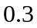; 2.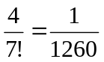; 3.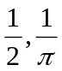; 4.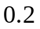;
5.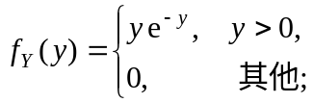 6.; 7.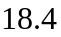; 8.;
9.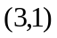,; 10.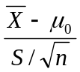.
二、选择题(每小题2分,共10分)
1.C 2.D 3.A 4.A 5.C
三、以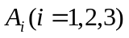分别表示甲、乙、丙击中飞机,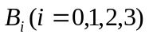表示有个人击中飞机,表示飞机被击落,则
,
,
,
,(5分)
则由全概率公式有
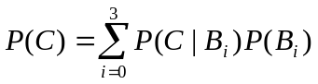
. (8分)
四、(1) 按题意
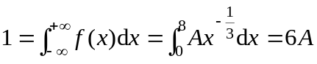,
故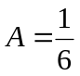. (3分)
(2) 当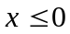时, 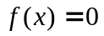,故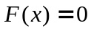.
当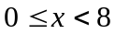时, 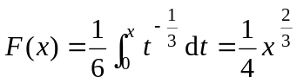;
当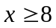时, 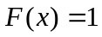.
因此 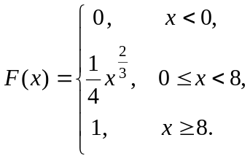 (7分)
(3) ,
当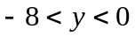时,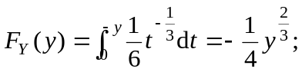
当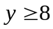或者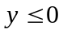时,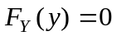.
求导得密度函数为
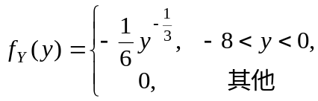 (12分)
五、(1) 故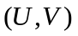的联合分布律为 (6分)
   | 1 | 2
1 | 
2

(2) 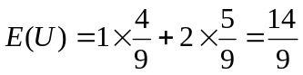, 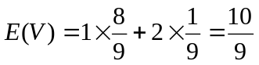,
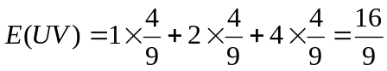. (10分)
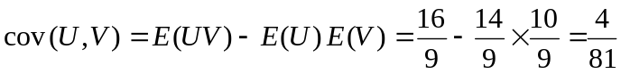. (12分)
六、设每个部分的长度为随机变量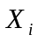,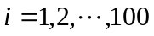,且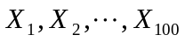相互独立,设表示总长度,则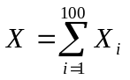,于是
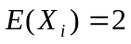, 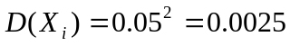.
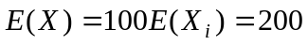, 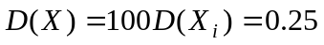, (4分)
由独立同分布中心极限定理知,产品合格的概率为
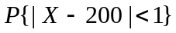 (6分)
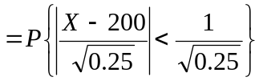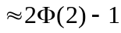. (10分)
七、解：（1）求的矩估计值
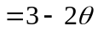, (3分)
令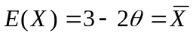, 则得到的矩估计值为
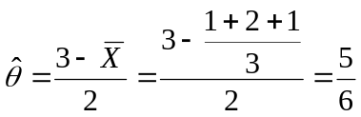. (5分)
（2）求的最大似然估计值
似然函数
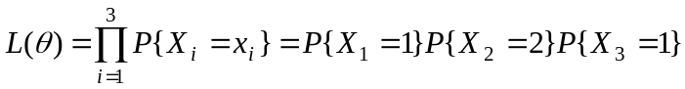
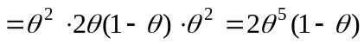, (7分)
两边取对数,
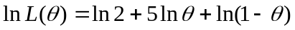,
求导并令之等于零,
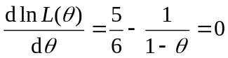, (9分)
得到唯一解为 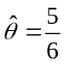. (10分)
八、(1) 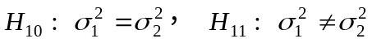.
检验统计量为 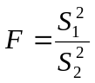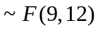 (在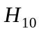成立时), (2分)
由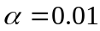,得临界值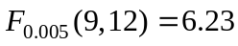,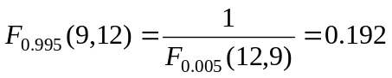. (3分)
由样本值算得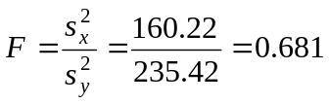, (5分)
由于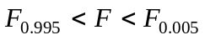,故不能拒绝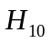,即认为两种类型的豆的方差相等. (7分)
(2) 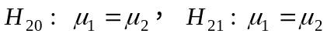.
检验统计量为 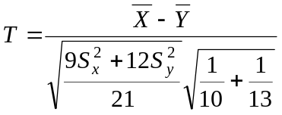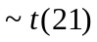 (在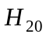成立时), (9分)
由临界值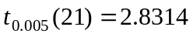.再由样本值算得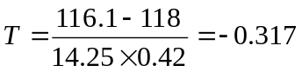, (12分)
因为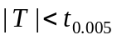,故接收.即认为甲,乙两店的豆是同一种类型. (14分)
九、因为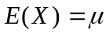,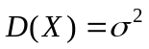,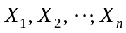是取自总体的一个样本,所以
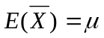, 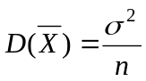, (1分)
从而
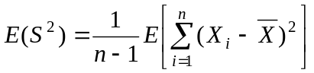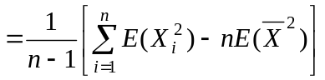
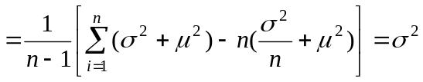, (4分)
即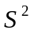是参数的无偏估计量.

